2021年普通高等学校招生选考化学试题（浙江卷）
可能用到的相对原子质量：H 1 C 12 N 14 O 16 Na 23 Mg 24 Al 27 P 31 S 32 Cl 35.5 Fe 56 Cu 64 Br 80 Ag 108 I 127 Ba 137
一、选择题(本大题共25小题，每小题2分，共50分。每小题列出的四个备选项中只有一个是符合题目要求的，不选、多选、错选均不得分)
1. 下列物质属于纯净物的是
A. 汽油 B. 食醋 C. 漂白粉 D. 小苏打
2. 下列物质属于弱电解质的是
A. CO₂ B. H₂O C. HNO₃ D. NaOH
3. 下列物质的化学成分不正确的是
A. 生石灰：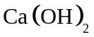 B. 重晶石：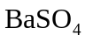
C. 尿素：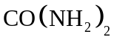 D. 草酸：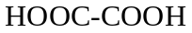
4. 下列图示表示灼烧操作的是
A. 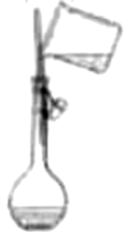 B. 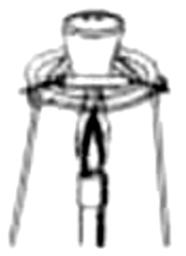 C. 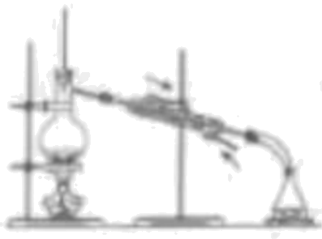 D. 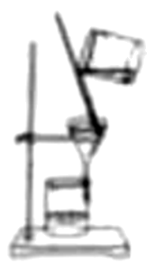
5. 下列表示不正确的是
A. 乙炔的实验式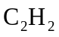 B. 乙醛的结构简式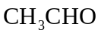
C. 2，3-二甲基丁烷的键线式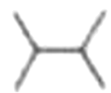 D. 乙烷的球棍模型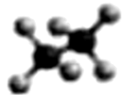
6. 下列说法正确的是
A. C₆₀和C₇₀互为同位素 B. C₂H₆和C₆H₁₄互为同系物
C. CO和CO₂互为同素异形体 D. CH₃COOH和CH₃OOCH是同一种物质
7. 关于有机反应类型，下列判断不正确的是
A. 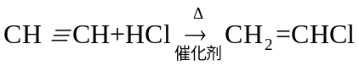(加成反应)
B. (消去反应)
C. (还原反应)
D. 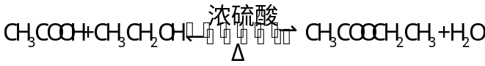(取代反应)
8. 关于反应K₂H₃IO₆+9HI=2KI+4I₂+6H₂O，下列说法正确的是
A. K₂H₃IO₆发生氧化反应 B. KI是还原产物
C. 生成12.7g I₂时，转移0.1mol电子 D. 还原剂与氧化剂的物质的量之比为7：1
9. 下列说法不正确的是
A. 硅酸钠是一种难溶于水的硅酸盐 B. 镁在空气中燃烧可生成氧化镁和氮化镁
C. 钠与水反应生成氢氧化钠和氢气 D. 常温下，铝遇浓硝酸或浓硫酸时会发生钝化
10. 下列说法不正确的是
A. 应避免铵态氮肥与草木灰混合施用
B. 工业上可用离子交换法提高海带中碘的提取率
C. 电解饱和食盐水可以得到金属钠和氯气
D. 将生铁进一步炼制减少含碳量，能得到耐腐蚀的钢
11. 下列说法正确的是
A. 减压过滤适用于过滤胶状氢氧化物类沉淀
B. 实验室电器设备着火，可用二氧化碳灭火器灭火
C. 制备硫酸亚铁铵晶体时，须将含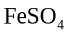和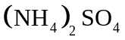的溶液浓缩至干
D. 将热的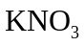饱和溶液置于冰水中快速冷却即可制得颗粒较大的晶体
12. 下列“类比”结果不正确的是
A. 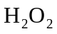的热稳定性比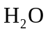的弱，则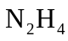的热稳定性比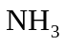的弱
B. 的分子构型为V形，则二甲醚的分子骨架(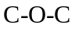)构型为V形
C. 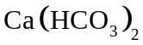的溶解度比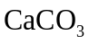的大，则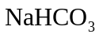的溶解度比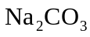的大
D. 将丙三醇加入新制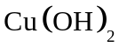中溶液呈绛蓝色，则将葡萄糖溶液加入新制中溶液也呈绛蓝色
13. 不能正确表示下列变化的离子方程式是
A. 碳酸镁与稀盐酸反应：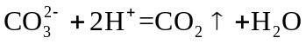
B. 亚硫酸氢钠的水解：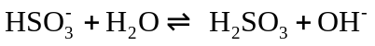
C. 锌溶于氢氧化钠溶液：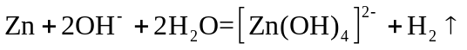
D. 亚硝酸钠与氯化铵溶液受热反应：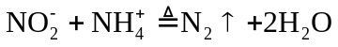
14. 关于油脂，下列说法不正确的是
A. 硬脂酸甘油酯可表示为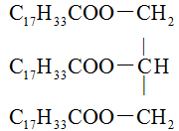
B. 花生油能使酸性高锰酸钾溶液褪色
C. 植物油通过催化加氢可转变为氢化油
D. 油脂是一种重要工业原料，可用于制造肥皂、油漆等
15. 已知短周期元素X、Y、Z、M、Q和R在周期表中的相对位置如下所示，其中Y的最高化合价为+3。下列说法不正确的是
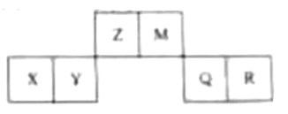
A. 还原性：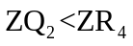
B X能从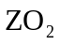中置换出Z
C. Y能与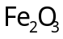反应得到Fe
D. M最高价氧化物的水化物能与其最低价氢化物反应
16. 关于化合物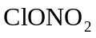的性质，下列推测不合理的是
A. 具有强氧化性 B. 与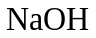溶液反应可生成两种钠盐
C. 与盐酸作用能产生氯气 D. 水解生成盐酸和硝酸
17. 相同温度和压强下，关于物质熵的大小比较，合理的是
A. 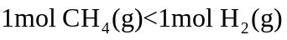 B. 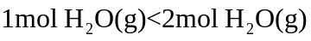
C. 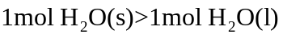 D. 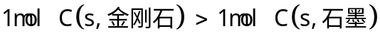
18. 设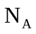为阿伏加德罗常数的值，下列说法不正确的是
A. 标准状况下，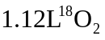中含有中子数为
B. 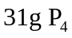(分子结构：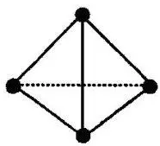)中的共价键数目为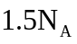
C. 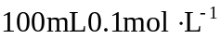的水溶液中含有氧原子数为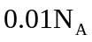
D. 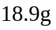三肽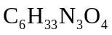(相对分子质量：189)中的肽键数目为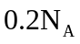
19. 某同学拟用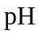计测定溶液以探究某酸HR是否为弱电解质。下列说法正确的是
A. 25℃时，若测得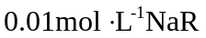溶液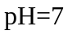，则HR是弱酸
B. 25℃时，若测得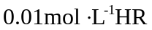溶液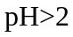且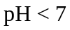，则HR是弱酸
C. 25℃时，若测得HR溶液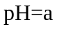，取该溶液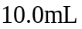，加蒸馏水稀释至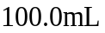，测得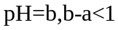，则HR是弱酸
D. 25℃时，若测得NaR溶液，取该溶液，升温至50℃，测得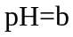，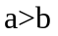，则HR是弱酸
20. 一定温度下：在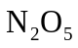的四氯化碳溶液(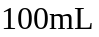)中发生分解反应：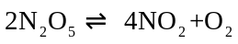。在不同时刻测量放出的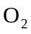体积，换算成浓度如下表：
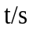 | 0 | 600 | 1200 | 1710 | 2220 | 2820 | x
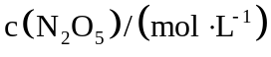 | 1.40 | 0.96 | 0.66 | 0.48 | 0.35 | 0.24 | 0.12
下列说法正确的是
A. 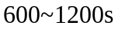，生成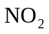的平均速率为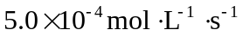
B. 反应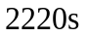时，放出的体积为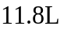(标准状况)
C. 反应达到平衡时，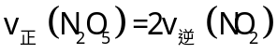
D. 推测上表中的x为3930
21. 相同温度和压强下，关于反应的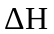，下列判断正确的是
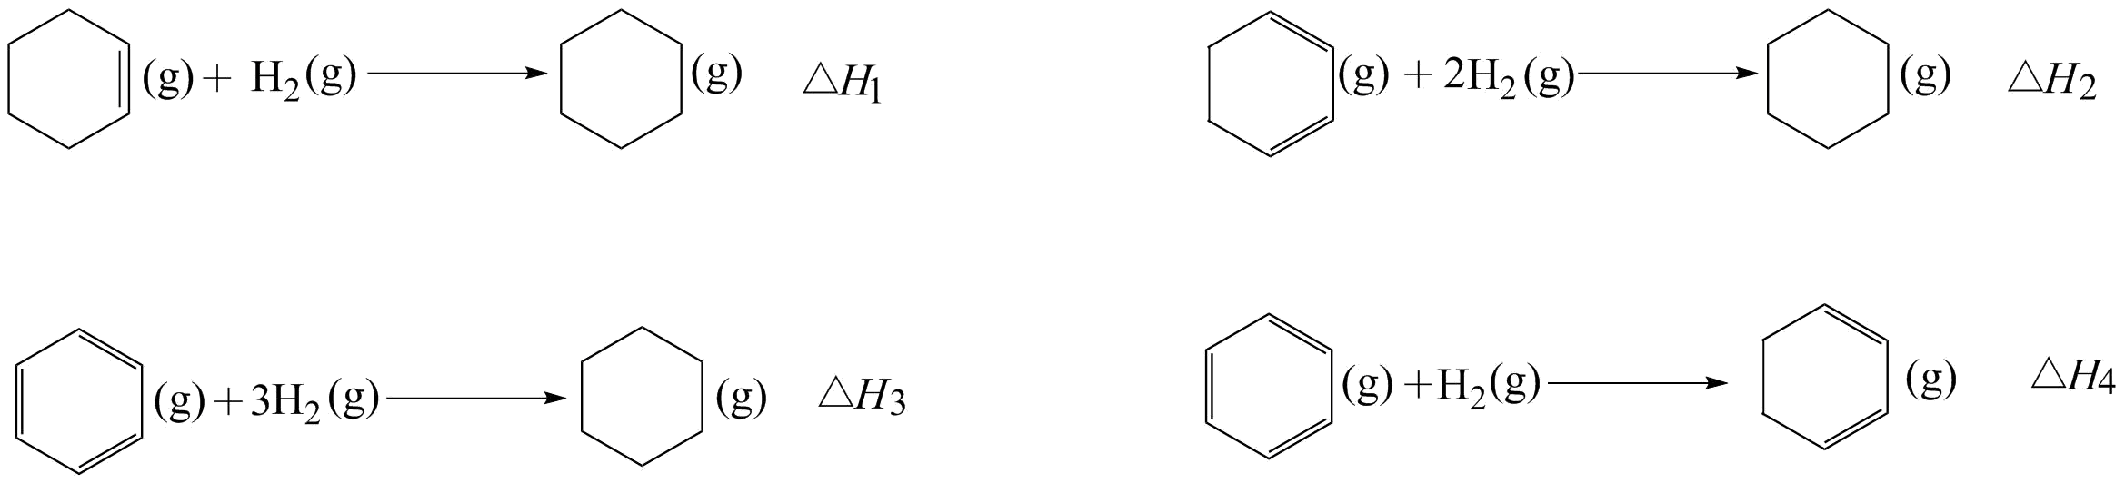
A. 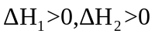 B. 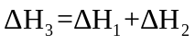
C. 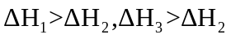 D. 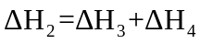
22. 某全固态薄膜锂离子电池截面结构如图所示，电极A为非晶硅薄膜，充电时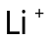得电子成为Li嵌入该薄膜材料中；电极B为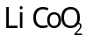薄膜；集流体起导电作用。下列说法不正确的是
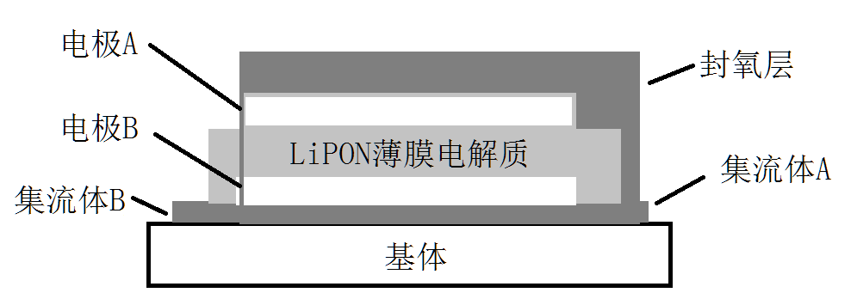
A. 充电时，集流体A与外接电源的负极相连
B. 放电时，外电路通过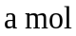电子时，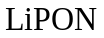薄膜电解质损失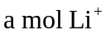
C. 放电时，电极B为正极，反应可表示为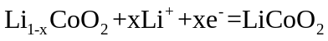
D. 电池总反应可表示为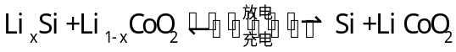
23. 取两份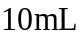 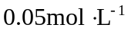的溶液，一份滴加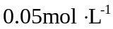的盐酸，另一份滴加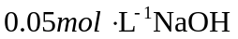溶液，溶液的pH随加入酸(或碱)体积的变化如图。
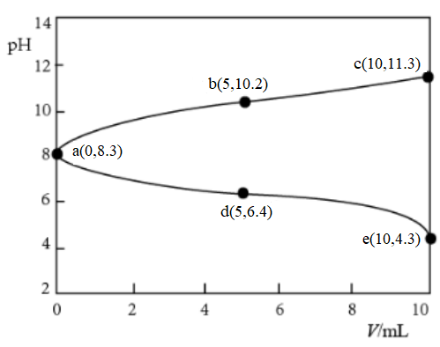
下列说法不正确的是
A. 由a点可知：溶液中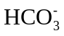的水解程度大于电离程度
B. 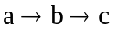过程中：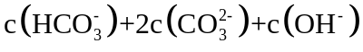逐渐减小
C. 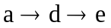过程中：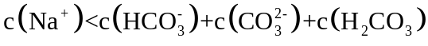
D. 令c点的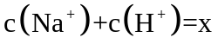，e点的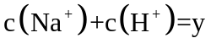，则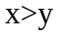
24. 制备苯甲酸甲酯的一种反应机理如图(其中Ph-代表苯基)。下列说法不正确的是
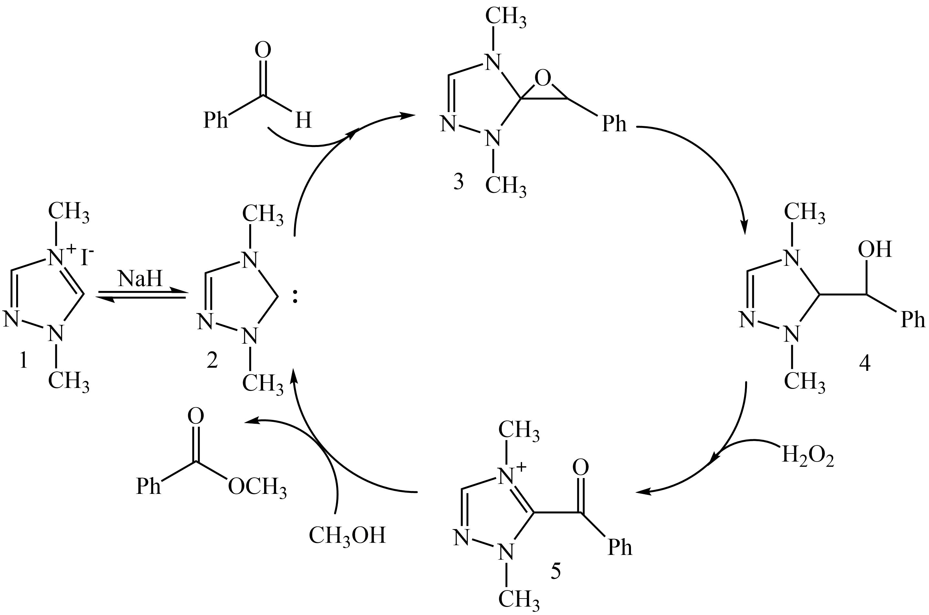
A. 可以用苯甲醛和甲醇为原料制备苯甲酸甲酯 B. 反应过程涉及氧化反应
C. 化合物3和4互为同分异构体 D. 化合物1直接催化反应的进行
25. 下列方案设计、现象和结论都正确的是
 | 目的 | 方案设计 | 现象和结论
A | 探究乙醇消去反应的产物 | 取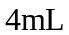乙醇，加入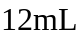浓硫酸、少量沸石，迅速升温至140℃，将产生的气体通入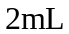溴水中 | 若溴水褪色，则乙醇消去反应的产物为乙烯
B | 探究乙酰水杨酸样品中是否含有水杨酸 | 取少量样品，加入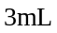蒸馏水和少量乙醇，振荡，再加入1-2滴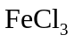溶液 | 若有紫色沉淀生成，则该产品中含有水杨酸
C | 探究金属钠在氧气中燃烧所得固体粉末的成分 | 取少量固体粉末，加入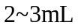蒸馏水 | 若无气体生成，则固体粉末为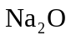；若有气体生成，则固体粉末为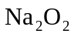
D | 探究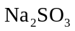固体样品是否变质 | 取少量待测样品溶于蒸馏水，加入足量稀盐酸，再加入足量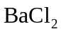溶液 | 若有白色沉淀产生，则样品已经变质

A. A B. B C. C D. D
26. (1)已知3种原子晶体的熔点数据如下表：
 | 金刚石 | 碳化硅 | 晶体硅
熔点/℃ | ＞3550 | 2600 | 1415
金刚石熔点比晶体硅熔点高的原因是_______。
(2)提纯含有少量氯化钠的甘氨酸样品：将样品溶于水，调节溶液的pH使甘氨酸结晶析出，可实现甘氨酸的提纯。其理由是_______。
27. 将3.00g某有机物(仅含C、H、O元素，相对分子质量为150)样品置于燃烧器中充分燃烧，依次通过吸水剂、CO₂吸收剂，燃烧产物被完全吸收。实验数据如下表：
 | 吸水剂 | CO₂吸收剂
实验前质量/g | 20.00 | 26.48
实验后质量/g | 21.08 | 30.00
请回答：
(1)燃烧产物中水的物质的量为_______mol。
(2)该有机物的分子式为_______(写出计算过程)。
28. 固体化合物X由3种元素组成，某学习小组开展如下探究实验。
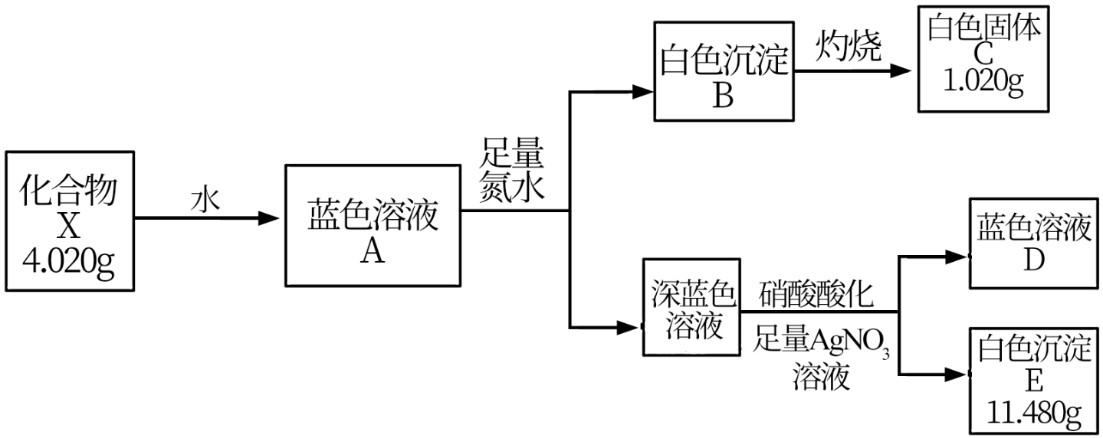
其中，白色沉淀B能溶于NaOH溶液请回答：
(1)白色固体C的化学式是_______，蓝色溶液D中含有的溶质是_______(用化学式表示)。
(2)化合物X的化学式是_______；化合物X的一价阴离子与CH₄具有相同的空间结构，写出该阴离子的电子式_______。
(3)蓝色溶液A与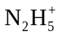作用，生成一种气体，溶液蓝色褪去，同时生成易溶于硝酸的白色沉淀。
①写出该反应的离子方程式_______。
②设计实验验证该白色沉淀的组成元素_______。
29. 含硫化合物是实验室和工业上的常用化学品。请回答：
(1)实验室可用铜与浓硫酸反应制备少量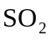：。判断该反应的自发性并说明理由_______。
(2)已知。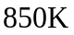时，在一恒容密闭反应器中充入一定量的和，当反应达到平衡后测得、和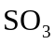的浓度分别为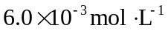、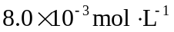和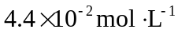。
①该温度下反应的平衡常数为_______。
②平衡时的转化率为_______。
(3)工业上主要采用接触法由含硫矿石制备硫酸。
①下列说法正确的是_______。
A.须采用高温高压的反应条件使氧化为
B.进入接触室之前的气流无需净化处理
C.通入过量的空气可以提高含硫矿石和的转化率
D.在吸收塔中宜采用水或稀硫酸吸收以提高吸收速率
②接触室结构如图1所示，其中1~4表示催化剂层。图2所示进程中表示热交换过程的是_______。
A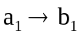 B.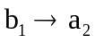 C.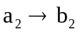 D.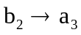 E.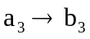 F.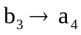 G.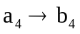
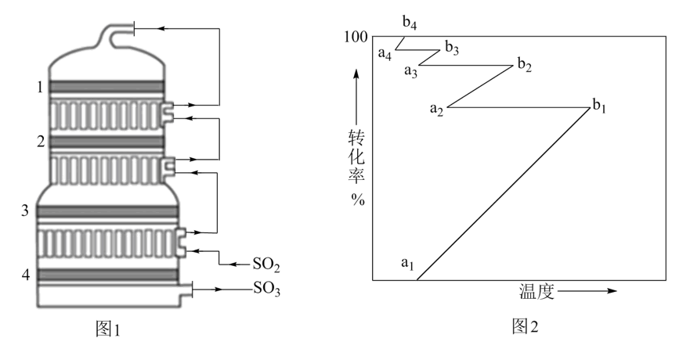
③对于放热的可逆反应，某一给定转化率下，最大反应速率对应的温度称为最适宜温度。在图3中画出反应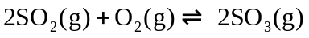的转化率与最适宜温度(曲线Ⅰ)、平衡转化率与温度(曲线Ⅱ)的关系曲线示意图(标明曲线Ⅰ、Ⅱ)_______。
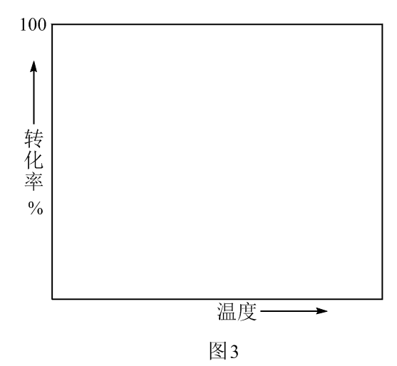
(4)一定条件下，在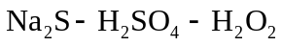溶液体系中，检测得到pH-时间振荡曲线如图4，同时观察到体系由澄清→浑浊→澄清的周期性变化。可用一组离子方程式表示每一个周期内的反应进程，请补充其中的2个离子方程式。
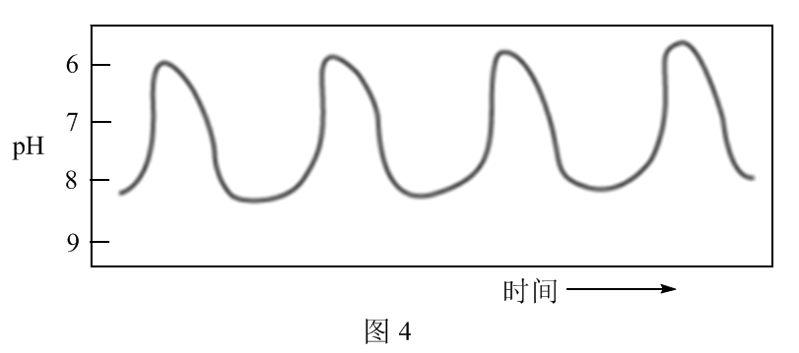
Ⅰ.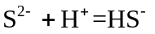
Ⅱ.①_______；
Ⅲ.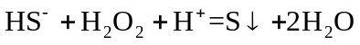；
Ⅳ.②_______。
30. 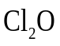是很好的氯化剂，实验室用如图装置(夹持仪器已省略)制备高纯。已知：
①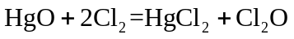，合适反应温度为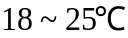；副反应：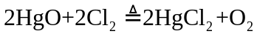。
②常压下，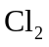沸点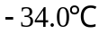，熔点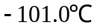；沸点2.0℃，熔点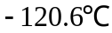。
③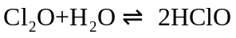，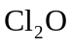在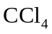中溶解度远大于其在水中的溶解度。
请回答：
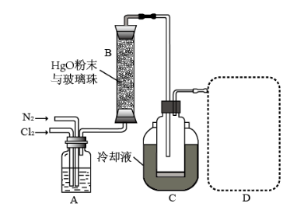
(1)①装置A的作用是去除原料气中的少量水分，可用的试剂是_______。
②将上图中装置组装完整，虚框D中应选用_______。
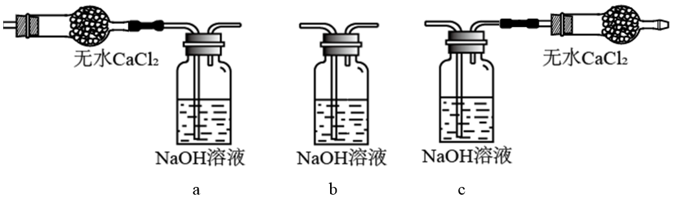
(2)有关反应柱B，须进行的操作是_______。
A.将HgO粉末热处理除水分、增加表面积后填入反应柱
B.调控进入反应柱的混合气中和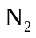的比例
C.调控混合气从下口进入反应柱的流速
D.将加热带缠绕于反应柱并加热
(3)装置C，冷却液的温度通常控制在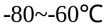。反应停止后，温度保持不变，为减少产品中的含量，可采用的方法是_______。
(4)将纯化后的产品气化，通入水中得到高纯度的浓溶液，于阴凉暗处贮存。当需要时，可将浓溶液用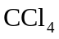萃取分液，经气化重新得到。
针对萃取分液，从下列选项选择合适操作(操作不能重复使用)并排序：c→_______→_______→e→d→f→_______。
a.检查旋塞、玻璃塞处是否漏水
b.将溶液和转入分液漏斗
c.涂凡士林
d.旋开旋塞放气
e.倒转分液漏斗，小心振摇
f.经几次振摇并放气后，将分液漏斗置于铁架台上静置
g.打开旋塞，向锥形瓶放出下层液体
h.打开旋塞，待下层液体完全流出后，关闭旋塞，将上层液体倒入锥形瓶
(5)产品分析：取一定量浓溶液的稀释液，加入适量、过量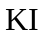溶液及一定量的稀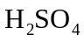，充分反应。用标准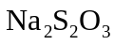溶液滴定(滴定Ⅰ)；再以酚酞为指示剂，用标准溶液滴定(滴定Ⅱ)。已知产生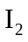的反应(不考虑与水反应)：
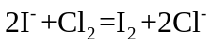
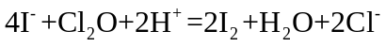
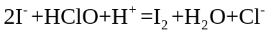
实验数据如下表：
加入量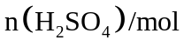 | 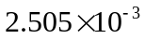
滴定Ⅰ测出量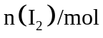 | 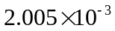
滴定Ⅱ测出量 | 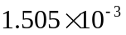
①用标准溶液滴定时，无需另加指示剂。判断滴定Ⅰ到达终点的实验现象是_______。
②高纯度浓溶液中要求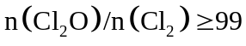(和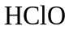均以计)。结合数据分析所制备的浓溶液是否符合要求_______。
31. 某课题组研制了一种具有较高玻璃化转变温度的聚合物P，合成路线如下：
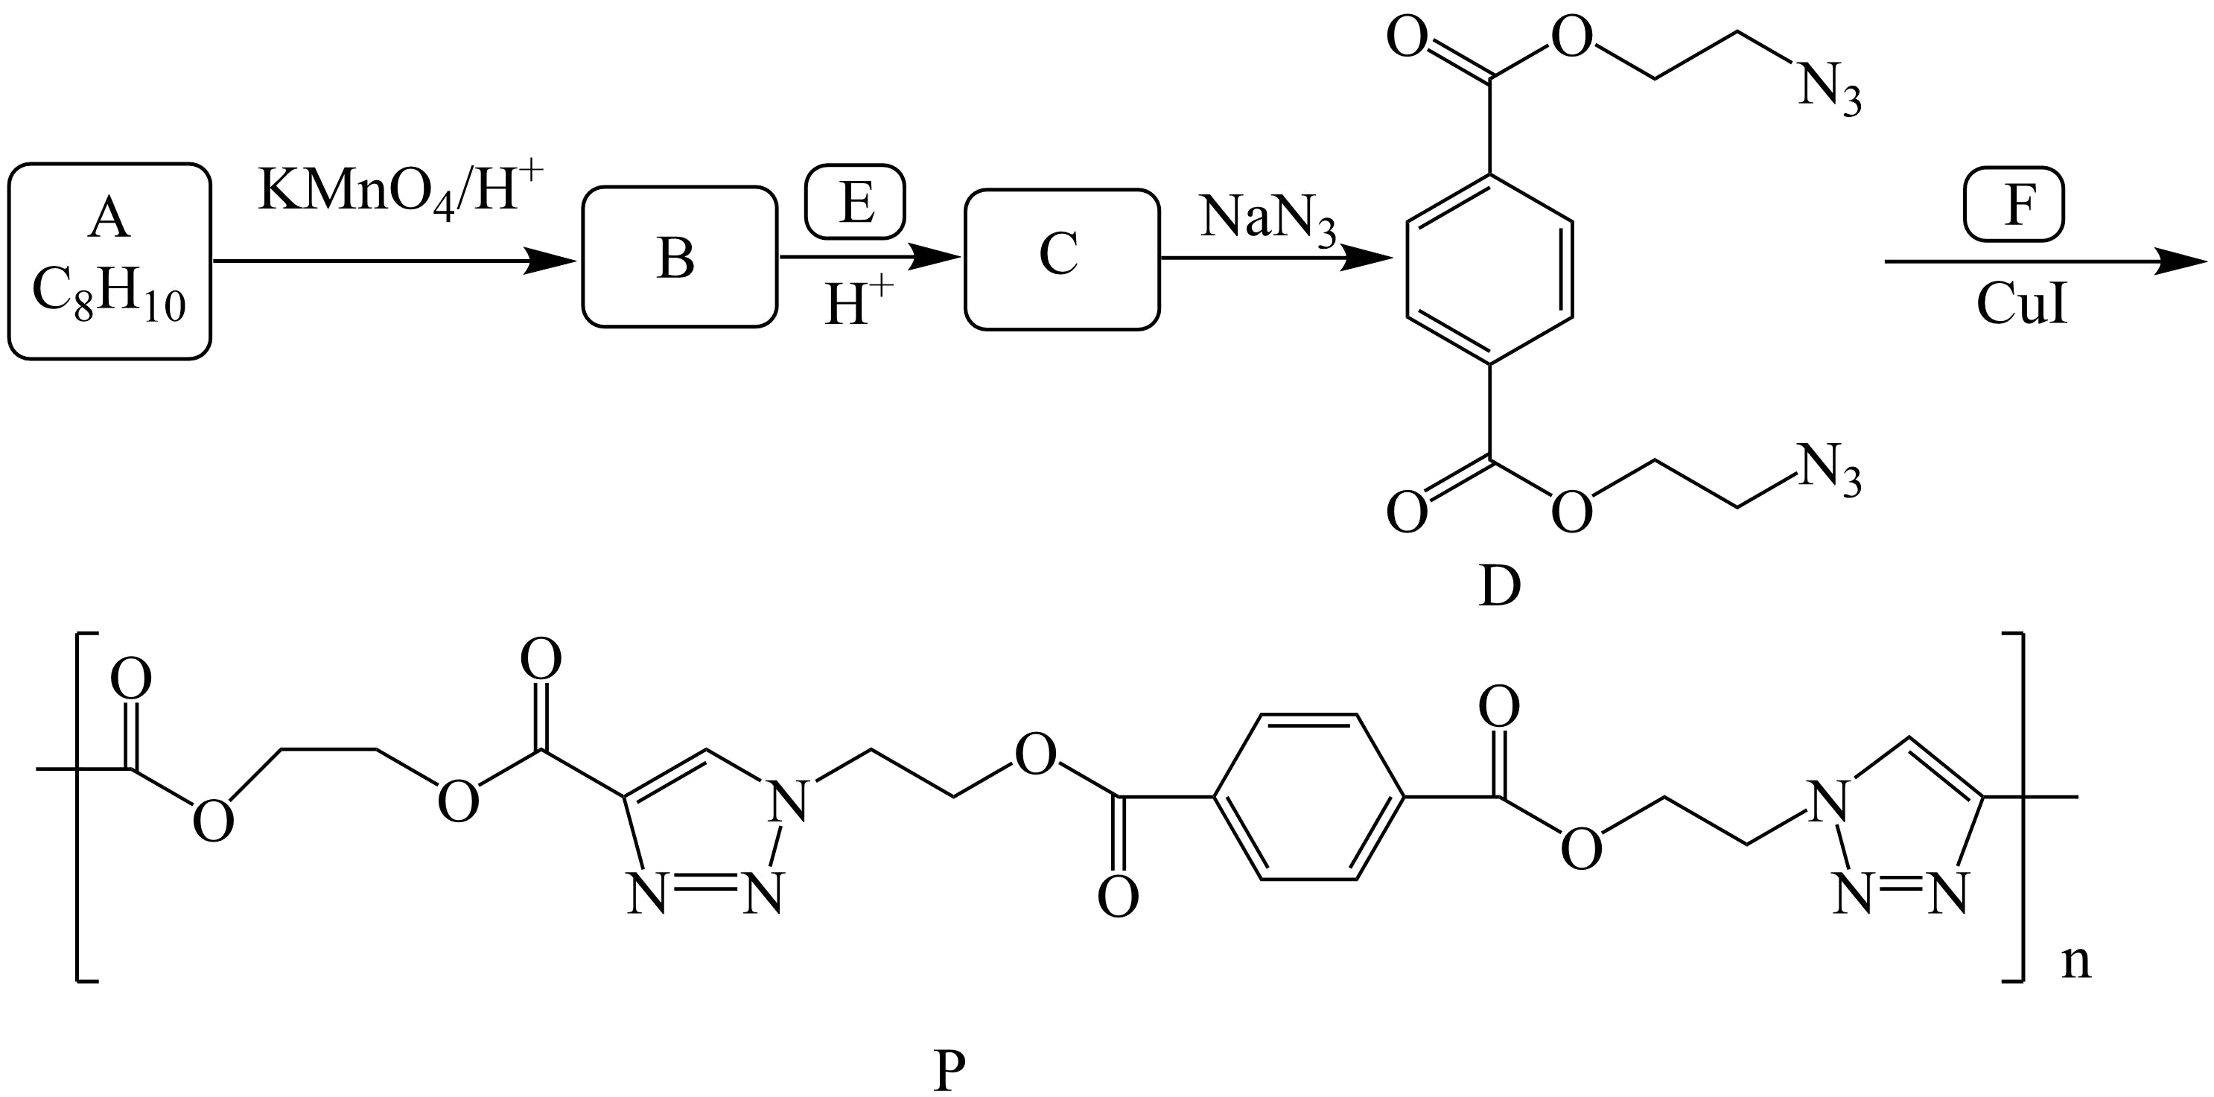
已知：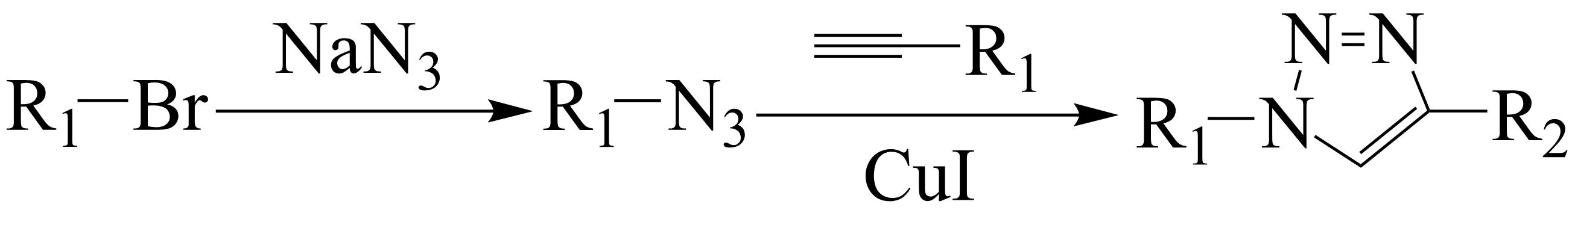
请回答：
(1)化合物A的结构简式是_______；化合物E的结构简式是_______。
(2)下列说法不正确的是_______。
A.化合物B分子中所有的碳原子共平面
B.化合物D的分子式为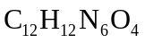
C.化合物D和F发生缩聚反应生成P
D.聚合物P属于聚酯类物质
(3)化合物C与过量溶液反应的化学方程式是_______。
(4)在制备聚合物P的过程中还生成了一种分子式为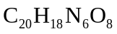的环状化合物。用键线式表示其结构_______。
(5)写出3种同时满足下列条件的化合物F的同分异构体的结构简式(不考虑立体异构体)：_______。
①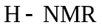谱显示只有2种不同化学环境的氢原子
②只含有六元环
③含有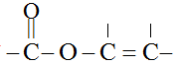结构片段，不含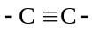键
(6)以乙烯和丙炔酸为原料，设计如下化合物的合成路线(用流程图表示，无机试剂、有机溶剂任选)_______。
